Памятка инвестору / инициатору при обращении
в АО «Корпорация по развитию Республики Коми»

I. Алгоритм сопровождения по принципу «одного-окна».
- Обращение инвестора / инициатора проекта в Корпорацию. Направление документов по проекту / бизнес-идеи в Корпорацию.
- Рассмотрение поступивших документов Корпорацией на соответствие п.1.6 Регламента (в течение 3 рабочих дней).
- Заключение соглашения о сотрудничестве в случае положительного результата проверки направленной инициатором информации (в течение 2 рабочих дней с момента завершения проверки).
- Сопровождение проекта.

II. Виды оказываемой поддержки.
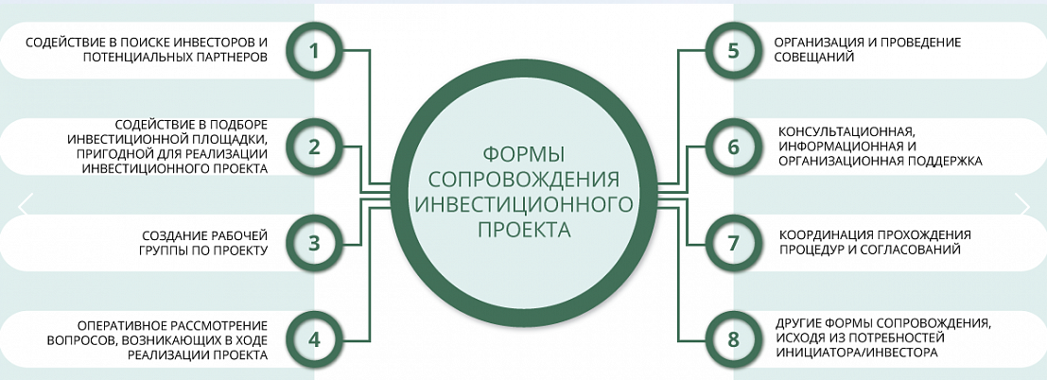

III. Перечень необходимой информации.
1) Заявка установленной формы (заявка может быть подана по электронной почте в сканированном виде на адрес электронной почты info@kr11.ru; www.kr11.ru).
2) К заявке рекомендуется прилагать следующие документы и сведения:
а) технико-экономическое обоснование инвестиционного проекта или бизнес-план проекта;
б) обосновывающие материалы по инвестиционному проекту / бизнес-идее (пояснительная записка по проекту / бизнес-идее на текущую дату; соглашения о намерениях сотрудничества, контракты с потенциальными потребителями продукции / услуг; поставщиками сырья/материалов; экспертные заключения и.т.д.);
в) иные документы и сведения.

IV. Контактные данные.
Приемная: +7 (8212) 40-04-54; email: info@kr11.ru.
Инвестиционный отдел:
Гарбуз Олег Леонидович 8(8212) 40-02-05 (внутр. 119); email: o.garbuz@kr11.ru
Гахвердиев Джамал Джалильевич 8(8212) 40-02-05 (внутр. 121); email: d.gahverdiev@kr11.ru
Официальный сайт Корпорации: www.kr11.ru

